 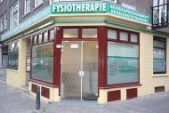 

Prijslijst vanaf 01-01-2024

* **Reguliere zitting fysiotherapie € 40,00**
* **Reguliere zitting manuele therapie € 47,50**
* **Toeslag uitbehandeling € 12,50**
* **Consult fysiotherapie € 55,00**
* **Screening € 15,00**
* **Reguliere zitting oedeem therapie € 52,50**
* **Reguliere zitting bekken therapie € 52,50**
* **Meer gecompliceerde, tijdrovende rapporten € 80,00**
* **No show 25,00**

Versie 10 14 december 2023